АДМИНИСТРАЦИЯ КАМЫШИНСКОГОСЕЛЬСОВЕТА
Курского района

ПОСТАНОВЛЕНИЕ

от «14» января 2025г. № 2
п. Камыши

Об установлении светильников
уличного освещения.

В целях дальнейшего благоустройства МО «Камышинский сельсовет» Курского района Курской области и создания благоприятных услвий для проживания жиелей, Администрация Камышинского сельсовета Курского района ПОСТАНОВЛЯЕТ:

- Установить светильники уличного освещения мощностью по 0,05кВТ по следующим адресам:
- д.Волобуево д.153; д.128; д.118; д.112; напротив д. 137; напротив д.125; напротив магазина д.117; напротив остановки; напротив д. 5; напротив д.17; напротив д.6; напротив д.20.
2. Постановление вступает в силу с момента подписания.

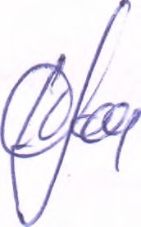
Глава Камышинского сельсовета
Курского района П. В. Красников

